Sprachstandserhebungsverfahren – Handbuch zum Kennenlernen ausgewählter Verfahren (Teil 2)
(zusammengestellt von Antje Aulbert und redigiert von Susanne Reif und Andrea Abel)
Inhalt
1. Einleitung 2
2. Übersicht über bereits bestehende Verfahren 2
3. Vorstellung ausgewählter Verfahren für die Mittel- und Oberstufe 4
4. „Niveaubeschreibungen Deutsch als Zweitsprache für die Sek 1“ 5
5. „Unterrichtsbegleitende Sprachstandsbeobachtung Deutsch als Zweitsprache“ 8
6. „Diagnostischer Leitfaden“ 12
7. „Förderdossier DaZ“ 13
8. Profilanalyse nach Grießhaber 18
9. FörMig Profilanalyse: „Fast Catch Bumerang“ 22
10. FörMig Profilanalyse: „Tulpenbeet“ 25
11. C-Test 27
12. Aktueller Forschungsstand und Desiderata 31
13. Literatur 34
14. Annex: Tabellarische Übersicht über Sprachstandsverfahren

Einleitung
In diesem Handbuch soll ein Überblick über bestehende Sprachstandserhebungsinstrumente geschaffen und daraufhin einzelne ausgewählte Verfahren detaillierter vorgestellt werden. Das Handbuch ist thematisch an die Einführung in Sprachstandserhebungsverfahren (siehe Teil 1) gekoppelt, in dem Grundlagen der Sprachstandsdiagnostik aufgeführt und eine erste Kategorisierung der Erhebungsverfahren erläutert wird.
Einige der ausgewählten Verfahren können auch im Zusammenhang mit den Online-Materialien zur Sprachförderdiagnostik oder im Zuge einer selbst durchgeführten Fortbildung (siehe dazu PPT – Fortbildung sowie Fortbildungsskript) praktisch erprobt werden.

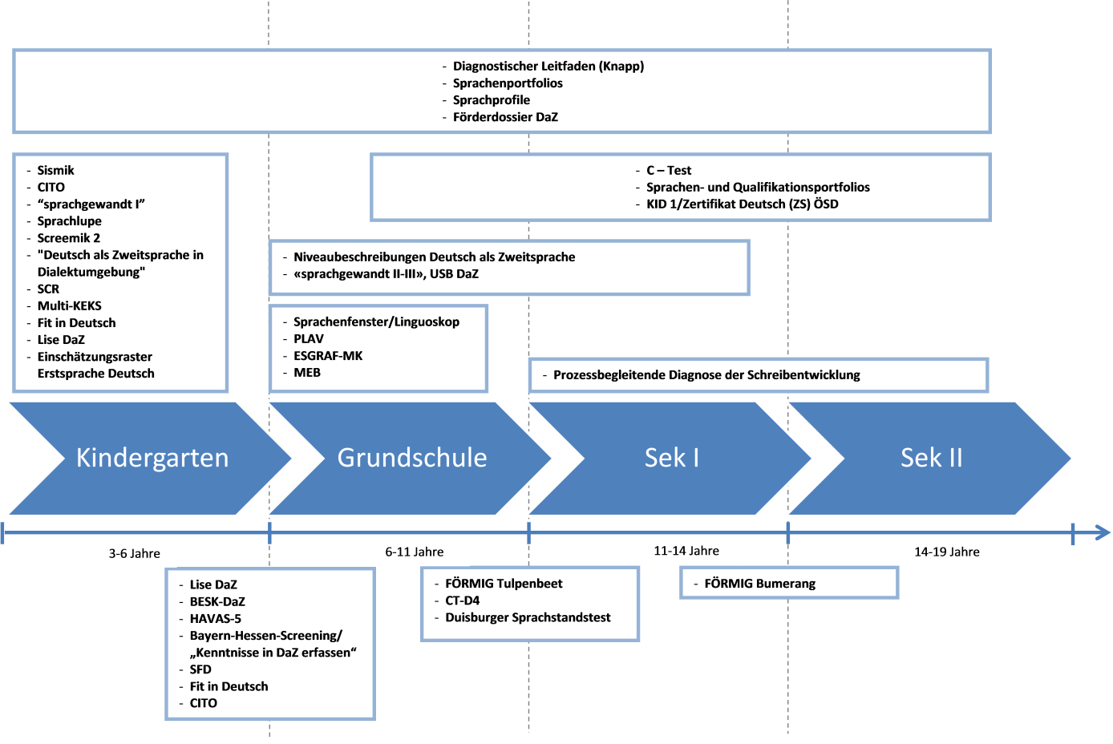
Übersicht über bereits bestehende Verfahren

Grafik: Antje Aulbert, erstellt durch Recherchen im Internet und in der aktuellen Literatur;
Die oben stehende Grafik zeigt die Kategorisierung bestehender Verfahren zur Sprachstandsfeststellung für mehrsprachige Schülerinnen. Diese Grafik erhebt nicht den Anspruch auf
Vollständigkeit, da auch hier bereits eine Vorauswahl an Verfahren getroffen wurde. Eine Darstellung aller Verfahren ist in Anbetracht der Fülle an Angeboten kaum möglich.
Die Grafik zeigt eine Aufteilung der Erhebungsverfahren in Bezug auf die unterschiedlichen Schulstufen und Altersgruppen. Diese orientiert sich zunächst an dem Bildungssystem in Deutschland, kann jedoch auch auf andere Länder übertragen werden.
Bei Betrachtung der Grafik wird deutlich, dass die meisten Erhebungsverfahren für Kindergarten- und Grundschulkinder entwickelt wurden. Deutlich weniger, insbesondere standardisierte Verfahren, richten sich an ältere SchülerInnen in der Sekundarstufe I und II. Auch die Übergänge zwischen den Schulstufen werden abgesehen von der Einschulung in die Grundschule bisher wenig berücksichtigt. Ein dritter Aspekt, der bei der Betrachtung der Grafik deutlich wird, ist, dass die meisten Erhebungsverfahren für eine relativ kleine Altersspanne ausgelegt sind und es nur wenige Verfahren gibt, die begleitend über die gesamte Schulzeit eingesetzt werden können. Bei diesen Verfahren handelt es sich vor allem um Sprachenportfolios und Beobachtungsinstrumente.
Kany und Schöler (2010) halten es für durchaus sinnvoll, die Erhebung des Sprachstands der SchülerInnen so früh wie möglich anzusiedeln, um eventuelle Sprachentwicklungsstörungen frühzeitig zu diagnostizieren und eine Grundlage für die weitere Förderung des Kindes bereits in der Grundschule zu schaffen. Die Gefahr dabei besteht jedoch darin, dass Sprachstandserhebungen zur Feststellung der Schulfähigkeit eines Kindes und weniger der gezielten Förderung als vielmehr der Selektion dienen.
In Hinblick auf die sprachlichen Anforderungen in den verschiedenen Schulstufen zeigen sich zudem große Unterschiede zwischen den verschiedenen Erhebungszeitpunkten. Der Schwerpunkt der Erhebungen im Kindergarten liegt vor allem im allgemeinsprachlichen Bereich und berücksichtigt aufgrund der noch fehlenden Alphabetisierung ausschließlich die mündlichen Sprachkompetenzen. Durch die Einschulung und den Erwerb schriftsprachlicher Kompetenzen in der Grundschule und insbesondere in den höheren Klassenstufen nehmen neben den mündlichen Sprachkompetenzen auch schriftliche und fachsprachliche Kompetenzen eine zunehmend bedeutende Rolle ein. Dies verdeutlicht, dass Sprachstandserhebungsverfahren, die für eine spezifische Schulstufe entwickelt wurden, nicht unreflektiert auf SchülerInnen anderer Schulstufen übertragen werden können, was das Fehlen weiterer Verfahren insbesondere im Bereich der Bildungssprache für ältere SchülerInnen umso schwerwiegender macht.

Vorstellung ausgewählter Verfahren für die Mittel- und Oberstufe
Nachdem in der oben stehenden Grafik ein Überblick über Sprachstandserhebungsverfahren gegeben und kritisch beleuchtet wurde, sollen im Folgenden einige der Verfahren näher dargestellt werden. Der Fokus liegt dabei insbesondere auf Verfahren für die Mittel- und Oberstufe. Bei der Auswahl der Verfahren wurde darauf geachtet, Beispiele aus den gängigen Verfahrenstypen auszuwählen, um die verschiedenen Arten der Erhebungsverfahren zu veranschaulichen. Alle hier vorgestellten Verfahren richten sich explizit, jedoch nicht unbedingt ausschließlich, an SchülerInnen mit Migrationshintergrund, die Deutsch als zweite (oder dritte) Sprache erwerben. Eine kurze Übersicht über die vorgestellten Verfahren liefert zudem die „tabellarische Übersicht über Sprachstandsverfahren“, auf der neben einer Auflistung einiger Vor- und Nachteile der Verfahren auch weiterführende und vertiefende Literatur angegeben ist.

Als Beispiel für ein Beobachtungverfahren werden hier die „Niveaubeschreibungen Deutsch als Zweitsprache für die Sekundarstufe I“, die „Unterrichtsbegleitende Sprachstandserhebung Deutsch als Zweitsprache – USB DaZ“ und der „Diagnostische Leitfaden“ nach Knapp vorgestellt. Das „Förderdossier Deutsch als Zweitsprache“ stellt ein kombiniertes Verfahren dar, welches Beobachtungsbögen sowie Schätz- und Testverfahren miteinander verbindet und somit eine Anleitung für eine detaillierte Untersuchung eines Sprachstandes schafft. Dieses Verfahren wurde an dieser Stelle ausgewählt, da es ein Beispiel für ein Förderinstrument darstellt, welches während der gesamten Schulzeit eingesetzt werden kann und sowohl im Querschnitt als auch im Längsschnitt die Kommunikation zwischen den verschiedenen Personen ermöglicht, die sich mit der Sprachförderung der SchülerInnen auseinandersetzen.
Als Beispiele für Profilanalysen werden hier sowohl die Profilanalyse nach Grießhaber als auch die FörMig Instrumente „Fast Catch Bumerang“ und „Tulpenbeet“ vorgestellt, die ihre Schwerpunkte insbesondere auf textpragmatische und bildungssprachliche Kompetenzen legen.
Der C-Test, der anschließend vorgestellt wird, ist ein Beispiel für ein Screening-Verfahren, das zwar sehr ökonomisch in der Umsetzung ist, jedoch ausschließlich einen allgemeinen Förderbedarf erhebt und keine Aussagen über konkrete weiterführende Förderschwerpunkte erlaubt.

„Niveaubeschreibungen Deutsch als Zweitsprache für die Sek 1“
Hintergrund
Die „Niveaubeschreibungen Deutsch als Zweitsprache“ wurden durch das Sächsische Staatsministerium für Kultus im Rahmen der FörMig Sachsen-Programmarbeit in Anlehnung an die Bildungsstandards der Kultusministerkonferenz und den Sächsischen Lehrplan erstellt. Im Jahr 2009 wurde zunächst eine Transferfassung für die Sekundarstufe I entwickelt, die 2010 ebenfalls für die Primarstufe adaptiert wurde.
Die Niveaubeschreibungen stellen ein Instrument zur strukturierten Beobachtung und Beschreibung von Sprachkompetenzen dar, die insbesondere die Kommunikation und Verständigung der Förderlehrkräfte über den Sprachstand der SchülerInnen erleichtern soll. Die Niveaubeschreibungen stellen also kein klassisches Instrument der Sprachstandsdiagnostik dar, sondern unterstützen vielmehr die differenzierte Kenntnis über die Sprachentwicklung.
Die Beschreibung der Sprachkompetenzen orientiert sich dabei an den sieben Basisqualifikationen der Sprache, die Ehlich 2005 formulierte. Diese gehen über eine Alltagsauffassung von Sprache hinaus und berücksichtigen neben lexikalischen, morphologischen und syntaktischen Teilqualifikationen auch phonetische und pragmatische Kompetenzen. Dabei werden nicht nur die Kompetenzen der Zweitsprache berücksichtigt, sondern der Sprachgebrauch der Erstsprache mit einbezogen. In den Niveaubeschreibungen für die Sekundarstufe I wird zudem der Fokus auf bildungs- und fachsprachliche Kompetenzen gelegt.
Ziel der Beobachtung auf Grundlage der Niveaubeschreibungen ist eine fundierte Gesamteinschätzung der Sprachkompetenzen (Erstellung eines DaZ-Sprachprofils) der Lernenden, die als Grundlage einer Förderung bildungssprachlicher Fähigkeiten dienen sollte. Die Beobachtung findet dabei kontinuierlich und parallel zum Lernprozess statt und soll somit nicht nur die aktuellen Kompetenzen, sondern zusätzlich den Kompetenzzuwachs der SchülerInnen im Verlauf der Sprachförderung dokumentieren.

Aufbau der Niveaustufen
Die „Niveaustufen Deutsch als Zweitsprache“ bestehen aus den Kompetenzrastern (Niveaustufen) und einem Dokumentationsformular, in dem die Beobachtungen festgehalten werden können. Weitere Impuls- oder Testmaterialien sind nicht notwendig. Am Ende des Handbuchss zu den Niveaubeschreibungen befindet sich zudem ein Glossar, in dem wichtige Fachbegriffe aufgeführt und erläutert werden.
Die Kompetenzraster teilen sich in 23 Beobachtungsbereiche mit je vier Niveaustufen auf: von der 1. Stufe (Minimalqualifikation) bis zur 4. Stufe (Anforderungen der Bildungsstandards für die Altersgruppe).
Folgende sieben Abschnitte werden durch die Kompetenzraster abgedeckt:

- Sprachliche Handlungs- und Verstehensfertigkeit:
  - Wahrgenommene pragmatische und diskursive Kompetenzen (mit anderen in Kommunikation treten, im Unterricht, in der Pause)
  - Sprachstrategien bei Wortschatzlücken oder Verstehensproblemen
- Wortschatz (Verstehenswortschatz, Mitteilungswortschatz, Fachwortschatz)
- Aussprache (Deutlichkeit, Sprechflüssigkeit)
- Lesen (Verstehen, Techniken/Strategien der Texterschließung, Vorlesen, Strategien zur Überwindung von Verstehensschwierigkeiten)
- Schreiben (Textproduktion, Strategien bei der Suche nach passenden Wörtern, Orthographie, Interpunktion)
- Grammatik (mündl./schriftl.): (Verbstellung, Satzverbindungen, Präpositionen, Formen des Verbs/Nomens, Freude und Interesse am Sprechen – Deutsch/Herkunftssprache)
- Persönlichkeitsmerkmale (Freude und Interesse am Lesen – deutsche und herkunftssprachliche Texte)

Folgende Tabellen stellen ein Beispiel für die Kompetenzraster im Bereich „sprachliche Handlungs- und Verstehensfertigkeit“ dar und werden hier exemplarisch aufgeführt.
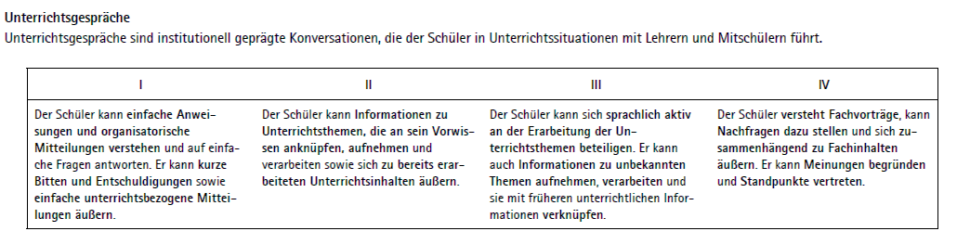
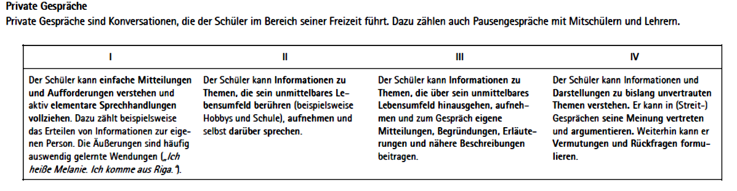

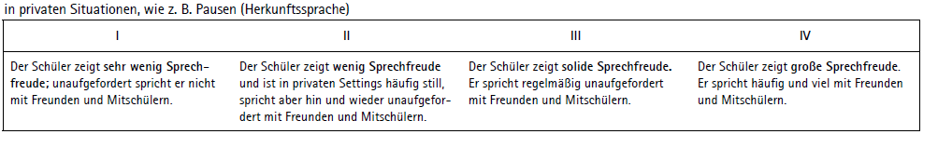
Diese Kompetenzraster unterstützen eine detaillierte Beobachtung der mündlichen und schriftlichen Sprachproduktion der Lernenden, die jeweils in die vier beschrieben Niveaustufen eingeteilt werden. Deutlich wird hier auch die Differenzierung nach unterschiedlichen Kommunikationssituationen (Unterrichtsgespräche, private Situation), die insbesondere den pragmatischen Fähigkeiten gerecht werden soll.
Die Ergebnisse der Beobachtung können schließlich in dem Dokumentationsformular festgehalten werden. Folgende Grafik zeigt einen Auszug aus diesem Formular. Durch Ankreuzen werden hier die beobachteten Kompetenzen der SchülerInnen eingetragen. Um dem Prozesscharakter des Sprachlernens gerecht zu werden, besteht hier die Möglichkeit festzuhalten, ob sich der/die SchülerIn zwischen zwei Niveaustufen befindet, also weder vollständig der einen oder anderen Stufe zugeordnet werden kann.
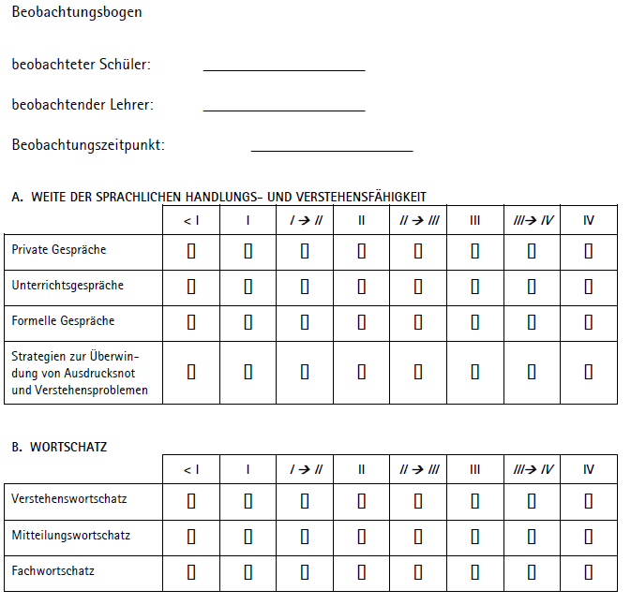

Abbildung: Dokumentationsformular (Döll, Reich 2013)
Evaluation
Die Umsetzung der „Niveaubeschreibungen Deutsch als Zweitsprache“ zeigte in der Praxis positive Ergebnisse. Dabei wurde insbesondere hervorgehoben, dass durch die Verwendung des Beobachtungsinstruments der Blick stärker auf die Kompetenzen der SchülerInnen gelenkt, die Sprache detaillierter wahrgenommen und der kollegiale Austausch verbessert wurde.
Kritisiert wurde, dass das Verfahren mit ca. 20 Minuten pro SchülerIn einen hohen zeitlichen Aufwand bedeutet. Zudem kritisierten vor allem fachfremd unterrichtende LehrerInnen den Gebrauch des spezifischen Fachwortschatzes bei der Beschreibungen der Sprachkompetenzen, was durch die Entwicklung eines Glossars erleichtert werden sollte.
Literatur:
- Marion Döll/ Hans H. Reich (2013): Niveaubeschreibungen Deutsch als Zweitsprache für die Sekundarstufe 1. Tansferfassung 2009. https://publikationen.sachsen.de/bdb/artikel/14477
- Drorit Lengyel / Hans H. Reich / Hans-Joachim Roth / Marion Döll (Hrsg.) (2009): Von der Sprachdiagnose zur Sprachförderung. (= FÖRMIG Edition Band 5.) Münster: Waxmann.

„Unterrichtsbegleitende Sprachstandsbeobachtung Deutsch als Zweitsprache“
Hintergrund
Das Verfahren „Unterrichtsbegleitende Sprachstandsbeobachtung Deutsch als Zweitsprache“ wurde im Auftrag des BMBF (Bundesministerium für Bildung und Frauen) unter der Leitung von Dr. Marion Döll und Univ.-Prof. Dr. Inci Dirim und der Mitarbeit von Mag. Lisanne Fröhlich erstellt (Laufzeit: Juni 2011 bis August 2013). Ziel des Verfahrens ist es Lehrkräften zu ermöglichen, die Aneignung des Deutschen als Zweitsprache von Kindern über mehrere Jahre (Primarstufe und Sekundarstfe) individualdiagnostisch zu begleiten. Dadurch sollen Bedarf und Angebot in der Deutschförderung und Sprachbildung besser aufeinander abgestimmt werden, wobei das Verfahren im Besonderen den Anforderungen des österreichsichen Schulwesens Rechnung trägt.
Es handelt sich hierbei also nicht um einen punktuellen Test, bei dem zu einem bestimmten Zeitpunkt sprachliche Teilfertigkeiten überprüft werden, sondern um ein Instrument, mit dem Sprachkompetenzen und Sprachzuwächse von SchülerInnen mit Deutsch als Zweitsprache kontinuierlich beobachtet und interpretiert werden können, um daraus Fördermaßnahmen abzuleiten. Der Sprachaneignungsstand der beobachteten Kinder und Jugendlichen wird in Form eines Kompetenzprofils dargestellt, welches sich an die Basisqualifikationen von Ehlich (Ehlich et al. 2008) anlehnt (vgl. Auch Niveaubeschreibungen DaZ in diesem Handbuch).
Diese gehen über eine Alltagsauffassung von Sprache hinaus und berücksichtigen neben lexikalischen, morphologischen und syntaktischen Teilqualifikationen auch phonetische und pragmatische Kompetenzen. Für den mündlichen Sprachgebrauch wird dabei auch der Sprachgebrauch in der Erstsprache mit einbezogen und für die Sekundarstufe I wird zudem der Fokus auf bildungs- und fachsprachliche Kompetenzen gelegt.

Aufbau der Unterrichtsbegleiteten Sprachstandsbeobachtung DaZ
Die „Unterrichtsbegleitende Sprachstandsbeobachtung DaZ“ besteht aus den Beschreibungen der Aneignungsstufen (Teil 1, Beobachtungsbogen) und aus dem dazugehörigen Ergebnisdokumentationsbogen (Teil 2), auf dem die Ergebnisse der Beobachtungen durch Ankreuzen festgehalten werden können. Weitere Impuls- oder Testmaterialien sind nicht notwendig. Am Ende des Handbuches zur Unterrichtsbegleitenden Sprachstandsbeobachtung DaZ befindet sich zudem ein Glossar, in dem wichtige Fachbegriffe aufgeführt und erläutert werden.

In den Beobachtungsbereichen finden sich folgende Basisqualifikationen nach Ehlich (Ehlich et al. 2008) wieder und werden mithilfe von Indikatoren erfasst:
- Pragmatische Basisqualifikation (Mündliche Sprachhandlungsfähigkeit, Strategien)
- Lexikalisch-semantische Basisqualifikation (Wortschatz Primarstufe, Wortschatz Sekundarstufe 1)
- Morphologisch-syntaktische Basisqualifikation (Verb: Verformen, Verb: Verbstellung in Aussagesätzen, Nomen: Realisierung von Subjekten und Objekten, Aussageverbindungen)
- Literale Basisqualifikation (Textkompetenz schriftlich, Orthographie)
Die pragmatisch und lexikalisch-semantischen Basisqualifikationen werden sowohl produktiv als auch rezeptiv erfasst, wohingegen die morphologisch-syntaktischen und die literalen Basisqualifikationen nur produktiv erfasst werden.
Auf die Erfassung rezeptiver wie produktiver phonischer sowie rezeptiver literaler und morphologisch-syntaktischer Fähigkeiten wurde bewusst verzichtet, da für diese Bereiche geeignete Verfahren verfügbar sind. In USB DaZ wird auf diese Verfahren jeweils an den entsprechenden Stellen verwiesen.Im Zentrum der Beobachtung steht dabei immer das sprachliche Können der beobachteten Kinder und Jugendlichen, d.h. es wird versucht festzustellen, welche sprachlichen Phänomene beim freien Sprechen und Schreiben aktiv verwendet werden.
Das (Meta-)Wissen über sprachliche Phänomene wird ebenso wie im Unterricht auswendig gelernte feste Wendungen (z.B. „Ich heiße Clara“, „Ich weiß nicht“, „Was ist das?“) nicht im Beobachtungsbogen festgehalten.

Folgende Abbildungen stellen ein Beispiel für die Kompetenzraster im Bereich „morphologisch-syntaktische Basisqualifikationen“ dar und werden hier exemplarisch aufgeführt:
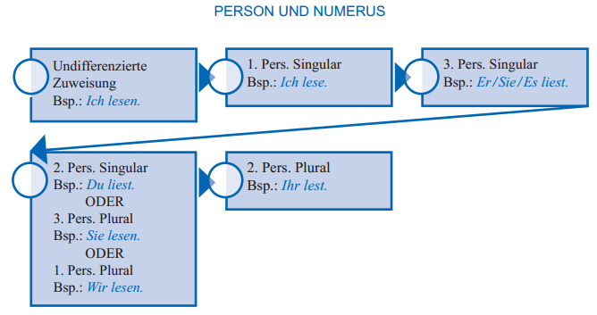
VERB: Verbformen

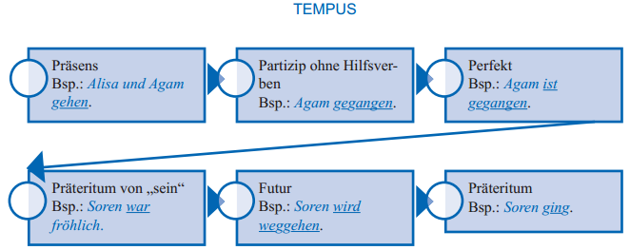

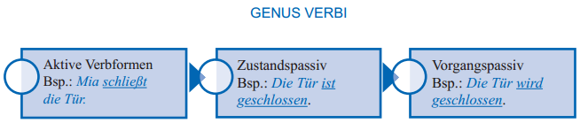

Die Skalen der einzelnen Beobachtungsbereiche sind hier als Implikationsskalen zu verstehen, d.h. wenn ein fortgeschrittenes Phänomen beobachtet wird, ist davon auszugehen, dass die in der Aneignungsfolge voranstehenden sprachlichen Phänomene bereits angeeignet sind, auch wenn sie von den beobachteten Kindern und Jugendlichen im Beobachtungszeitraum nicht aktiv verwendet werden.

Die Ergebnisse der Beobachtung können schließlich in dem Ergebnisdokumentationsbogen festgehalten werden. Folgende Grafik zeigt einen Auszug aus diesem Bogen. Durch Ankreuzen werden hier die beobachteten Kompetenzen der SchülerInnen eingetragen:
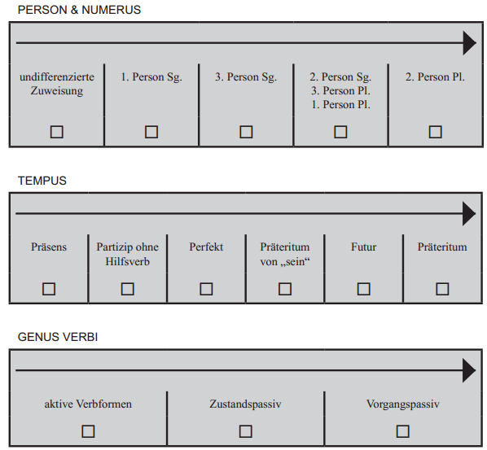

Abbildung: Ergebnisdokumentationsbogen (Döll, Dirim, Fröhlich 2014)

Evaluation
Die empirische Prüfung hat ergeben, dass es sich bei dem Verfahren um ein valides und konsistentes Diagnoseinstrument handelt. Von der 1. bis zur 7. Schulstufe gelten die Ergebnisse als gesichert (USB DaZ misst das, was es messen soll). Für die 8. Schulstufe fallen die Ergebnisse etwas schlechter aus – USB DaZ kann eingesetzt werden, allerdings mit etwas Vorsicht. Die interne Konsistenz (Messen alle Items dasselbe Merkmal?) wurde als hinreichend bewertet und das Instrument gilt als objektives Sprachstandsverfahren, wobei ein Aus- und Fortbildungsbedarf in Bezug auf USB DaZ festgestellt wurde.

Literatur:
- Lisanne Fröhlich, Marion Döll, İnci Dirim (2014): Unterrichtsbegleitende Sprachstandsbeobachtung Deutsch als Zweitsprache. Teil 1: Beobachtungsbogen. BMBF www.bmbf.gv.at/schulen/recht/erlaesse/usb_daz.html
- Lisanne Fröhlich, Marion Döll, İnci Dirim (2014): Unterrichtsbegleitende Sprachstandsbeobachtung Deutsch als Zweitsprache. Teil 2: Ergebnisdokumentationsbogen. BMBF www.bmbf.gv.at/schulen/recht/erlaesse/usb_daz.html

„Diagnostischer Leitfaden“
Der „Diagnostische Leitfaden“ stellt einen Fragenkatalog dar, der eine Reihe von Fragen zur Sprachbiographie, dem sprachlichen Verhalten und den sprachlichen Fähigkeiten des Kindes beinhaltet und der strukturellen Beobachtung und Einschätzung des Sprachstandes dient. Dies bietet eine hilfreiche Übersicht und Orientierung zum Beispiel für ErzieherInnen. Ziel des „Diagnostischen Leitfadens“ ist es, Sprachschwierigkeiten der Kinder im Anfangsunterricht zu erkennen.
Das Verfahren kann auch ohne Rückgriff auf schriftliche Äußerungen der Kinder durchgeführt werden. Beobachtet werden vor allem die Sprachbiografie, das sprachliche Verhalten im Unterricht und das kommunikative Verhalten des Kindes gegenüber MitschülerInnen. Zudem sollen sprachliche Äußerungen der SchülerInnen im Hinblick auf linguistische Kategorien untersucht werden.
Ein wichtiger Indikator des Leitfadens zur Erhebung des Sprachstandes stellt die Konjugation des finiten Verbs und die Stellung des Verbs im Satz dar.
Für die Durchführung des Verfahrens empfiehlt Knapp, die SchülerInnen jeweils einen Tag lang zu beobachten. Dabei sollten aus dem Fragenkatalog die Fragen ausgewählt werden, die für die jeweilige Lebenssituation der SchülerInnen und das Erhebungsziel sinnvoll erscheinen. Die Beobachtungsergebnisse können dann entweder mit früheren Beobachtungen desselben Kindes (individuelle Sozialnorm) oder mit den Leistungen anderer SchülerInnen vergleichen werden (gruppenbezogene Sozialnorm).

Fragekategorien
- Sprachbiografie
- Erfahrungen, die den Schriftspracherwerb erleichtern
- Sprachliches Verhalten im Unterricht: Verstehen, Sprechen
- Kommunikatives Verhalten gegenüber MitschülerInnen
- Sprachliche Merkmale der Äußerungen:
  - Sprechweise: deutlich, Tempo, Hochsprache - Dialekt, Verschleifungen
  - Verbkomplex: geläufige Verben, Präteritum
  - Nominalphrasen: Nomen, bestimmter Artikel, andere flekt. Wörter, Genitiv
  - Reflexivpronomen
  - Präpositionen und Fall: semantisch korrekt, richtiger Kasus
  - Morphologie: Pluralformen, Adjektivsteigerung, trennbare Verben, Komposita
  - Syntax: Satzstellung, Inversion im Fragesatz, Satzklammer, Negation
  - Lexik: Umfang des aktiven Wortschatzes, Fachbegriffe, Universalverben, -nomen
  - Semantik: Falschgebrauch, Umschreibungs- &, Ersetzungsstrategien,
- Schriftspracherfahrung/metasprachliche Kompetenzen: Embleme, Silbenzerlegung, Auszählverse, Reimpaare

Literatur:
- Knapp, Werner (2001): Diagnostische Leitfragen. Sprachschwierigkeiten bei Kindern aus sprachlichen Minderheiten. In: Praxis Grundschule, 3/2001. S. 4-6

„Förderdossier DaZ“
Grundlagen
Das „Förderdossier DaZ“ wurde durch die Pädagogische Hochschule Thurgau und das Amt für Volksschule in der Schweiz entwickelt und dient der differenzierten Analyse der Sprachleistungen, welche wiederum Grundlage für weitere Förderentscheidungen ist.
Das „Förderdossier DaZ“ unterstützt dabei Förderlehrpersonen, Klassenlehrpersonen und andere schulische Fachpersonen (schulische Heilpädagogik, Logopädie) bei der Analyse der sprachlichen Fähigkeiten und bei der Dokumentation der Sprachförderung. Gleichzeitig bietet es Hilfestellungen für die Kommunikation mit Eltern und Behörden.

Besitzer des Förderdossiers ist der/die SchülerIn, jede beteiligte Lehrkraft erhält jedoch Zugang zu den Informationen. Ziel dabei ist es, das Förderdossier über die komplette Schulzeit hinweg weiterzuentwickeln und somit den Austausch und die Zusammenarbeit der verschiedenen Lehrpersonen sowie der Schulstufen zu ermöglichen.

Bei der Analyse der Sprachkompetenzen orientiert sich das Förderdossier stark an den folgenden vier Fertigkeiten:
• Analyse mündliche Produktion (M)
• Analyse schriftliche Produktion (S)
• Analyse Leseverstehen (L)
• Analyse Erwerbstand Grammatik (G)
Die Instrumente M, S, L sind nach demselben Prinzip aufgebaut und basieren auf dem „Gemeinsamen europäischen Referenzrahmen für Sprachen“, es findet also eine Einordnung der beobachteten Kompetenzen in ein detailliertes Kompetenzraster statt. Für die Analyse des Erwerbstands der Grammatik steht ein Instrument zur Verfügung, das auf der DiGS-Studie basiert. Dort werden die sprachlichen Äußerungen des/der SchülerIn in die Erwerbsstufen nach Diehl eingeteilt, die sich auf die Verb- und Satzform beziehen.
Die Ergebnisse der Beobachtung und Erhebung sollen daraufhin als Grundlage für eine angemessene Förderung und als Entscheidungshilfe für den Einstieg in den regulären Unterricht genutzt werden.
Das „Förderdossier DaZ“ kann für alle SchülerInnen unabhängig von der Schulstufe oder dem Sprachniveau eingesetzt werden und bezieht die Eltern durch Elterngespräch und mehrsprachige Fragebögen mit ein. Beobachtungen und Einschätzungen unterschiedlicher Bezugspersonen können somit in dem Dossier zu einem einheitlichen Bild zusammengetragen werden.

Aufbau des Förderdossiers
Das Förderdossier enthält folgende Kopiervorlagen:
  - Dokumentation der Frühförderung
    - Beobachtungsbogen Frühförderung
    - Bilanz Frühförderung

  - Analyse Instrumente
    - Protokollblätter Analyse (schriftliche/mündliche Produktion, Leseverstehen, Grammatik)
    - Globale Einschätzungsraster
    - Detaillierte Kriterienraster
  - Semesterbilanzen
    - Lernbericht DaZ
    - Semesterbilanz
    - Gesprächsnotizen
    - Thematische Absprachen
    - Planung Lernschwerpunkte
  - Elternzusammenarbeit
    - Notizen zu Elterngesprächen
    - Sprachliche Aktivitäten der Familie (in diversen Übersetzungen)
    - Übersicht Elternkontakte
    - Interview mit Eltern zur Sprachbiografie

Im Folgenden werden beispielhaft Auszüge aus einigen der oben aufgeführten Inhalte präsentiert. Diese werden ebenfalls in der Power Point Präsentation aufgeführt:

- Auszug „Protokollblatt Analyse mündliche Produktion“:
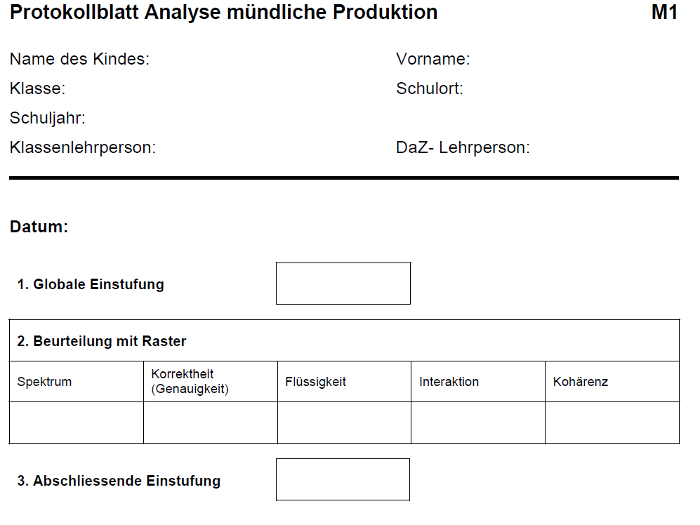

- Auszug „Globaler Einschätzungsraster mündliche Produktion“
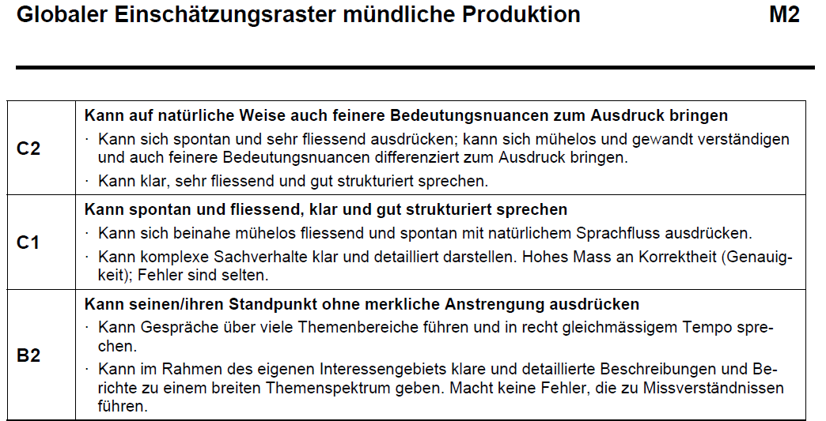

- Auszug „Einschätzung Erwerbsstand Grammatik“

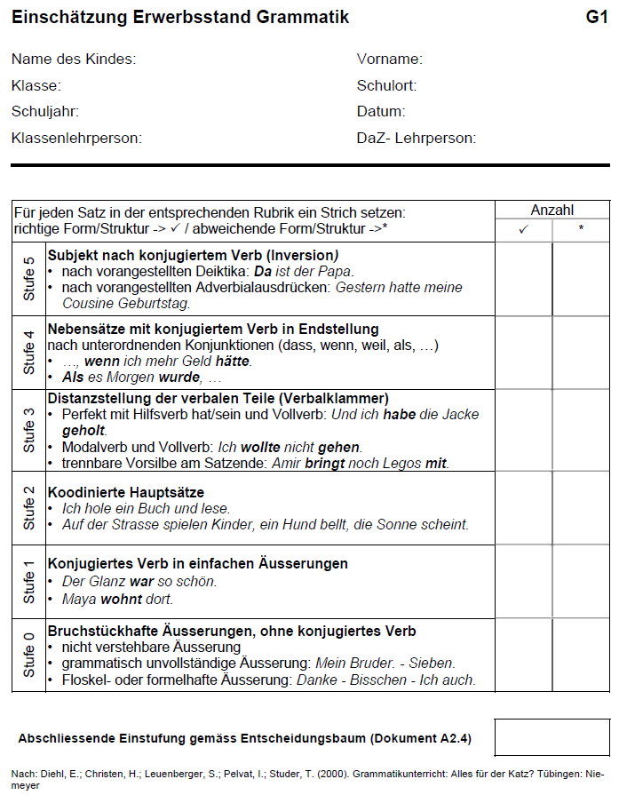

- Auszug „Thematische Absprachen“:
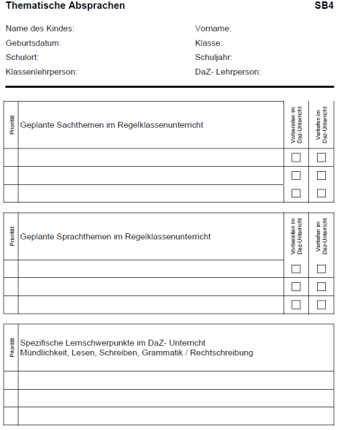

Literatur:
- Departement für Erziehung und Kultur (2010): Förderdossier DaZ. Pädagogische Hochschule Thurgau. Lehre Weiterbildung Forschung
- Diehl, E.; Christen, H.; Leuenberger, S.; Pelvat, I.; Studer, T. (2000). Grammatikunterricht: Alles
für der Katz?. Tübingen: Niemeyer.
- Glaboniat, M.; Müller, M.; Rusch, P.; Schmitz, H.; Wertenschlag, L. (2005). Profile deutsch. Berlin, München, Wien, Zürich, New York: Langenscheidt.
- Trim, J.; North, B.; Coste, D. (2001). Gemeinsamer europäischer Referenzrahmen für Sprachen: lernen, lehren, beurteilen. Berlin, München, Wien, Zürich, New York: Langenscheidt. www.coe.int/t/dg4/linguistic/Source/Manual%20Revision%20-%20proofread%20-%20FINAL.pdf

Profilanalyse nach Grießhaber
Grundlagen
Das Verfahren der Profilanalyse nach Grießhaber basiert auf den von Meisel, Clahsen und Pienemann 1979 im Wuppertaler ZISA-Projekt erarbeiteten Erwerbsreihenfolgen syntaktischer Strukturen. Die Analyse der im Rahmen dieses Projekts gewonnen Lernerdaten ergab, dass beim Erwerb des Deutschen als Zweitsprache eine vom einzelnen Lerner unabhängige Reihenfolge syntaktischer Strukturen im Bereich der Wortstellungsregeln zum Tragen kommt. Die Häufigkeit der Anwendung bestimmter Wortstellungsmuster geben demanach Aufschluss auf den Sprachstand von Lernenden.
Aublauf
Grundlage für die Erstellung eines Lernerprofils nach Grießhaber sind mündliche oder schriftliche Lerneräußerungen. Mündliche Äußerungen sollen dabei in möglichst alltagsnahen Gesprächen erhoben werden. Für schriftliche Äußerungen bieten sich vor allem Impulse an, welche zum narrativen Schreiben auffordern. Es sollte eine aussagekräftige Sprachprobe zur Verfügung stehen (bei schriftlichen Äußerungen z. B. Textproduktionen einer Unterrichtsstunde, bei mündlichen Äußerungen z. B. mehrere kurze zusammenhängende Erzählungen – mit einem Minimum von 7 satzwertigen Einheiten).
Nach der Erhebung des Sprachmaterials erfolgt die Profilanalyse in drei Schritten:
- Die Äußerungen werden in minimale Einheiten zerlegt.
- Für jede minimale Einheit wird die Satzsruktur bestimmt. Die Verteilung der Strukturen bildet das syntaktische Profil.
- Aus dem Profil wird der erreichte Sprachstand ermittelt und davon wird die Erwerbsstufe abgeleitet.
Das Profil und die Erwerbsstufe sind eng mit dem Wortschatz und der Literalität verbunden. Beide können somit über die Profilanalyse indirekt eingeschätzt werden.

Die linguistische Grundlage der Profilanalyse
Grundlage der Profialanalyse bilden einige grundlegende Wortstellungsmuster (je nach Stellung der verbalen Elemente im Satz) der deutschen Sprache.

- Finitum (Muster 1): In einfachen Sätzen stehen einteilige finite Verben in der Regel an zweiter Stelle.
Maria geht ins Kino.

- Separation (Muster 2): Bei zusammengesetzten Zeiten, z. B. im Perfekt steht das finite Verb weiterhin an zweiter Stelle, das infinite Verb rückt jedoch in das Nachfeld.
Maria ist ins Kino gegangen.

Diese Klammerstruktur betrifft auch Verben mit trennbaren Präfixen und zu-Infinitivkonstruktionen.
Maria kommt um 8 Uhr an. Maria hat Angst, die Tür aufzumachen.

- Inversion (Muster 3): Wenn das Vorfeld z. B. von einem Demonstrativum besetzt ist, muss das Subjekt hinter das finite Verb rücken.
Danach geht Maria nach Hause.

Die Nachstellung betrifft auch Fragen mit Fragepronomen oder Fragen mit Verbspitzenstellung. Außerdem werden auch Imperative als Inversionsstruktur betrachtet.
Wen will Maria treffen? Kommt Maria morgen? Komm!

- Verbendstellung (Muster 4): In untergeordneten Nebensätzen steht das finite Verb an letzter Stelle
Maria möchte, dass er kommt.

Neben diesen vier Stellungsmustern sind für die Profilanalyse zwei weitere Strukturmuster relevant.

- Bei der Insertion (Muster 5) wird ein Nebensatz in einen Satz eingeschoben und nicht an einen Satz angeschlossen.
Marias Freund, den sie lange nicht gesehen hat, kommt zu besuch.

- Bei der Integration (Muster 6) wird eine satzwertige Konstruktion mit finitem Verb in eine infinite Konstruktion überführt und als Attribut in eine Nominalgruppe eingebaut.
Maria erwartet ihn am Bahnhof mit einem über das ganze Gesicht strahlenden Augen.

In mündlichen Äußerungen werden zudem auch bruchstückhafte Einheiten (Muster 0) verwendet. Dabei handelt es sich um grammatisch unvollständige, bruchstückhafte Äußerungen.
z.B. Danke!

Die folgende Abbildung „Grundlegende Wortbildungsmuster“ zeigt, wie Aussagen, den verschiedenen Mustern zugeordnet werden können.
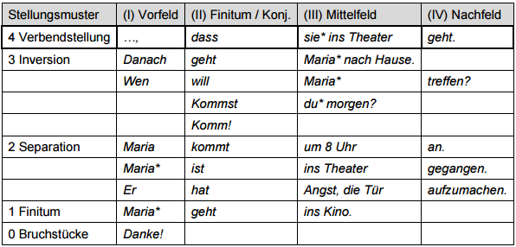

Abbildung: Grundlegende Wortstellungsmuster, * Subjekt (Grießhaber 2013)

Die nachstehende Abbildung „Analyse der Wortstellungsmuster“ stellt ein Beispiel für das Vorgehen bei der Bestimmung der syntaktischen Muster dar. Es handelt sich hierbei um einen Text, der am Ende der 1. Klasse zu dem Bildimpuls NEUGIER (auf dem Bild sind zwei kleine Kinder zu sehen, die auf dem Bauch liegen und durch einen Mauerspalt nach unten schauen – die LernerInnen sollen schreiben, was die Kinder sehen) produziert wurde.

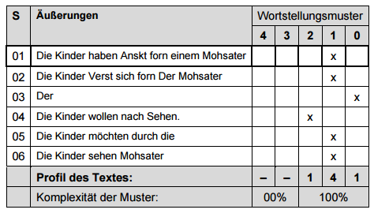

Abbildung: Analyse der Wortstellungsmuster (Grießhaber 2013)

Erstellung des Profils und Ermittlung der Erwerbsstufe
Die Ermittlung des syntaktischen Profils erfolgt durch Aufsummierung der Anzahl der Strukturmuster. In der Abbildung „Analyse der Wortstellungsmuster“ kommen je eine bruchstückhafte Einheit und eine Separation sowie vier einfache Äußerungen mit einem Finitum vor.
Die syntaktische Komplexität wird durch das Verhältnis von einfachen Einheiten (Muster 0-2) zu komplexen Einheiten (Muster 3-6) bestimmt. Nach diesem Kriterium enthält der Beispieltext ausschließlich einfache Einheiten.
Für die Bestimmung des erreichten Sprachniveaus wird das aus der Erstspracherwerbsforschung bekannte Prinzip der Mindestvorkommen angewandt. Dieses besagt, dass ein Muster, welches in einer Erhebung mindestens dreimal enthalten ist, auch in folgenden Erhebungszeitpunkten verwendet wird und somit als erworben gelten kann. Gleichzeitig umfasst der Erwerb einer höheren Stufe auch den Erwerb der niedrigeren Stufen.
Da die Wortstellungsmuster die Grundlage für die Verwendung sprachlicher Mittel bilden und in der Regel mit weiteren Bereichen korrespontieren, geben sie nach Grießhaber auch Rückschluss auf den Wortschatz und andere sprachliche Mittel (siehe Abbildung Erwerbsstufen und sprachliche Mittel für DaZ), wodurch die Profilanalyse an das Modell der Basisqualifikationen anschlussfähig wird.

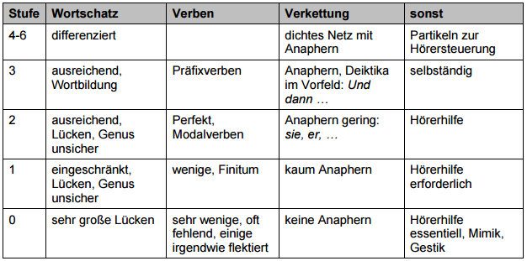

Abbildung: Erwerbsstufen und sprachliche Mittel für Deutsch als Zweitsprache (Grießhaber 2013)

Literatur:
- Grießhaber, Wilhelm (2013): Die Profilanalyse für Deutsch als Diagnoseinsturment zur Sprachförderung; Stiftung Merkator, Universität Essen. https://www.uni-due.de/imperia/md/content/prodaz/griesshaber_profilanalyse_deutsch.pdf

FörMig Profilanalyse: „Fast Catch Bumerang“
Hintergrund
Das Instrument „Fast Catch Bumerang“ ist eines der Diagnoseinstrumente, die im Rahmen des FörMig-Projekts entwickelt wurden. Ziel des Instruments ist die Erfassung der berufsspezifischen fach- und bildungssprachlichen Kompetenzen Jugendlicher im Übergang von der Oberstufe in den Beruf. Die Profilanalyse dient dabei der Förderdiagnostik und ist mehrsprachig ausgelegt.
Schreibaufgaben
Bei der Durchführung der Sprachstandserhebung erhalten die SchülerInnen zwei getrennte Arbeitsaufträge:
  - Bewerbung zu einem Praktikumsplatz in einer Redaktion
Die erste Schreibaufgabe besteht darin, auf die unten stehende fiktive Anzeige hin ein Bewerbungsschreiben zu formulieren, um sich auf das beschriebene Praktikum zu bewerben.
Ziel dieses Arbeitsauftrags ist die Erhebung allgemeinsprachlicher Fähigkeiten sowie textsortenspezifischer formaler und inhaltlicher Gestaltungsmittel (Textsorte: Bewerbungsschreiben). Beachtet werden dabei insbesondere Aspekte wie die Nennung des Absenders, Datum und abschließende Grußformel.

Abbildung: Fiktive Anzeige (Reich, Roth, Döll 2009)

  - Beschreibung des Baus eines Bumerangs anhand einer Bilderreinfolge
Die zweite Aufgabe besteht darin, den Bau des Bumerangs auf Grundlage der Bilderfolge zu beschreiben und somit für die Bewerbung eine Arbeitsprobe als JournalistIn zu präsentieren.
Bei der Beschreibung der Bauanleitung wird insbesondere auf die Verwendung des Fachwortschatzes geachtet.
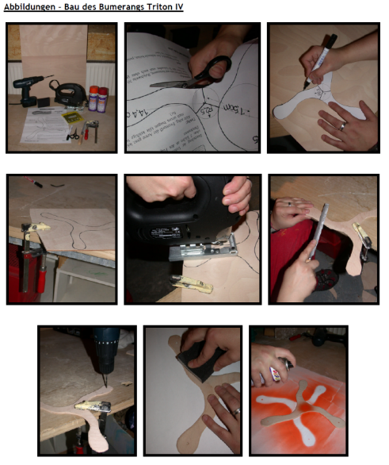

Abbildung: Bilderreihenfolge für Bauanleitung (Reich, Roth, Döll 2009)
Sowohl der Arbeitsauftrag als auch die Auswertung der Texte wurden bisher für die Sprachen Deutsch, Russisch und Türkisch entwickelt. Die beiden o.g. Schreibaufgaben werden getrennt voneinander ausgewertet.
Bei dem Verfahren handelt es sich nicht um einen Test, sondern vielmehr um ein Analyseverfahren, dessen Ergebnisse zu einem individuellen schriftsprachlichen Kompetenzprofil führen sollen.

Indikatoren
Mittelpunkt der Erhebung stellen insbesondere textbezogene Kompetenzen dar. Mündliche Sprachproduktionen werden dabei nicht erhoben.
Folgende Indikatoren werden bei der Auswertung der Schreibproben berücksichtigt:

- Textpragmatik
  - Aufgabenbewältigung: schriftliche Lösung der gestellten Aufgabe
  - Textkompetenzen: formale Gestaltung, inhaltliche Gestaltung, Textstrukturierung (formal und textlinguistisch), Adressierung, Bildungssprache
- Wortschatz (Verben, Nominaler Wortschatz, Adjektive)
- Grammatik (wird wenig beachtet): Satzverbindungen (Textkohäsion)
- Quantitative Auswertung

Auszug aus dem Auswertungsbogen:
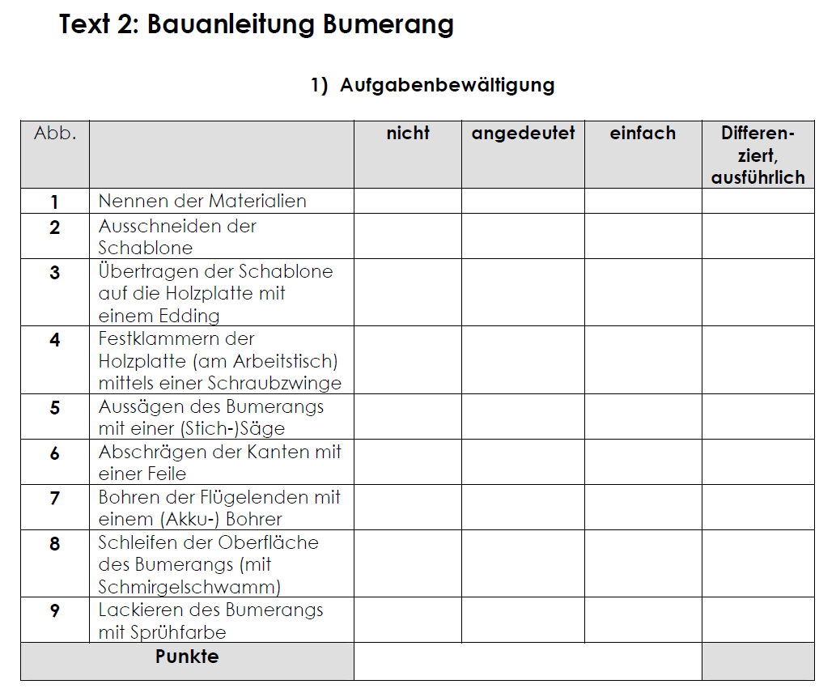

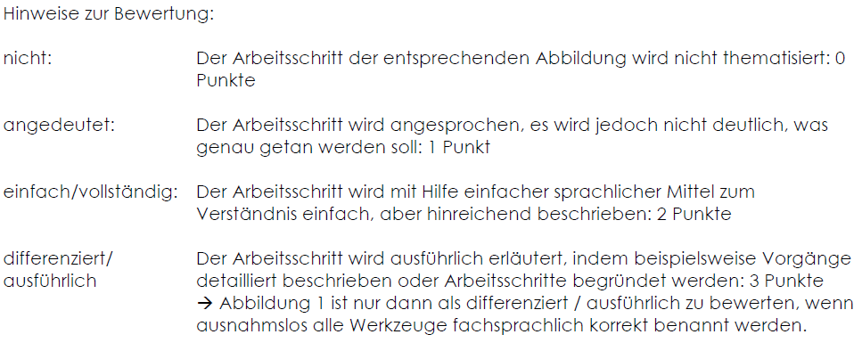

Wie bereits oben erwähnt kann sowohl die Erhebung als auch die Auswertung mithilfe des Instruments in verschiedenen Sprachen erfolgen. Ziel dabei ist es, das Verhältnis der Sprachen zu beobachten, Ressourcen in der Erstsprache für das Lernen der Zielsprache zu erkennen und mögliche Interferenzen sichtbar zu machen. Dabei kann beispielsweise erkannt werden, ob überhaupt eine Alphabetisierung in der Erstsprache stattgefunden hat oder ob eine allgemeine Schreibschwäche sowohl in der Erst- als auch in der Zweitsprache vorliegt.
Der Vergleich der beiden Sprachen muss jedoch differenziert betrachtet werden, da insbesondere bildungssprachliche Kompetenzen erhoben werden und auf Grund unterschiedlicher Sprachdomänen diese ggf. in der Erstsprache nicht ausgebaut wurden, was jedoch nicht auf eine Sprachentwicklungsstörung schließen muss. So kann nicht erwartet werden, dass die spezifischen sprachlichen Mittel sowie der entsprechende Wortschatz in beiden Sprachen vorhanden ist.

Literatur:
- Drorit Lengyel / Hans H. Reich / Hans-Joachim Roth / Marion Döll (Hrsg.) (2009): Von der Sprachdiagnose zur Sprachförderung. (= FÖRMIG Edition Band 5.) Münster: Waxmann, S. 139 – 147; 209-241
- Reich, Hans / Roth, Hains-Joachim / Döll, Marion (2009): Auswertungshinweise „Fast Catch Bumerang“. Programmträger FörMig, Universität Hamburg.
https://www.uni-due.de/imperia/md/content/prodaz/reich_roth_d__ll_fastcatchbumerang.pdf

FörMig Profilanalyse: „Tulpenbeet“
Wie bei dem Verfahren „Bumerang“ handelt es sich auch hier um ein Instrument der Profilanalyse, welches ebenfalls im Rahmen des FörMig-Projekts entwickelt wurde.
Die beiden Verfahren sind sehr ähnlich aufgebaut, unterscheiden sich jedoch insbesondere durch die Zielgruppe und den Sprachimpuls. Beide Verfahren haben jedoch das Ziel, ein differenziertes und umfassendes Sprachprofil der SchülerInnen zu erfassen, welches als Grundlage für die weitere Förderung genutzt werden kann.
Das Erhebungsinstrument „FörMig Tulpenbeet“ richtet sich an SchülerInnen im Übergang von der Grundschule zur weiterführenden Schule und erhebt insbesondere die Kompetenzen im schriftsprachlichen Bereich. Dabei wird neben der Textbewältigung vor allem auf den Wortschatz und auf Satzverbindungen geachtet. Im Fokus steht dabei die Erhebung pragmatischer Qualifikationen (Text- und Aufgabenbewältigung) und weniger syntaktischer Qualifikationen (z. B. Verbformen). Da es sich hierbei um ein Instrument handelt, welches im Vergleich zu anderen Erhebungen bereits ältere SchülerInnen betrifft, werden auch hier bildungssprachliche Aspekte berücksichtigt.

Schreibaufgabe:
Die Schreibaufgabe bei diesem Verfahren besteht in der Verschriftlichung der Bildsequenz „Der Sturz ins Tulpenbeet“, die im Folgenden aufgeführt wird:

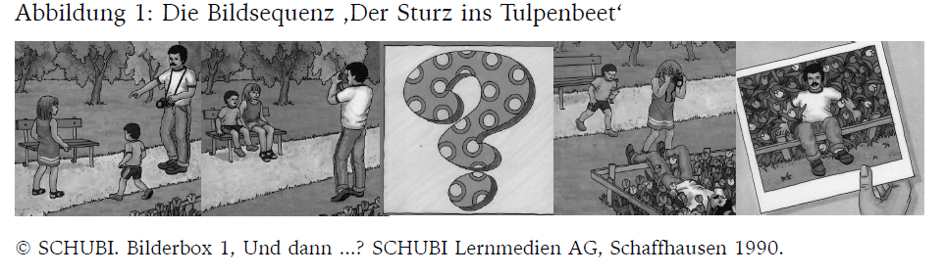

Das Besondere an dieser Bildergeschichte ist, dass ein Bild durch ein Fragezeichen ersetzt wurde (Bild 3) und die SchülerInnen bei der Verschriftlichung der Geschichte vor die Aufgabe gestellt werden, dieses Bild durch ihre eigene Kreativität zu füllen, sich also auszudenken, wie es zu dem Sturz des Mannes in das Tulpenbeet kam.

Ausgewertet wird das Verfahren ebenfalls mit Hilfe eines detaillierten Auswertungsbogens, der vom Layout dem des „Bumerang“-Instruments gleicht und der abgesehen von der Erhebung der Aufgabenbewältigung dieselben sprachlichen Kompetenzen überprüft.
Ein Fallbeispiel anhand eines Schülertextes sowie die Analyse des Schülertextes mithilfe des Auswertungsbogens kann in dem Materialpacket der Fortbildung eingesehen werden. Dieses bietet sich für eine exemplarische Auswertung für die TeilnehmerInnen der Fortbildung an.

Literatur:
- Christoph Gantefort / Hans-Joachim Roth (2008): Ein Sturz und seine Folgen. In: Thorsten Klinger / Knut Schwippert / Birgit Leiblein (Hrsg.): Evaluation im Modellprogramm FÖRMIG. ( = FÖRMIG Edition Band 4.) Münster: Waxmann

C-Test
Hintergrund:
Bei dem C-Test handelt es sich um ein Screening-Verfahren, das in den 80er Jahren ursprünglich für erwachsene FremdsprachenlernerInnen entwickelt und als Einstufungstest an Universitäten, Studienkollegs oder Sprachschulen eingesetzt wurde. Seit einiger Zeit wird dieses Verfahren jedoch auch für SchülerInnen eingesetzt.
Das Verfahren ist bekannt als ein ökonomisches und reliables Verfahren zur Feststellung allgemeiner Kompetenzen in Fremd-, Zweit- und Erstsprachen. Ziel dabei ist es nicht, ein detailliertes und umfassendes Bild über die Sprachkompetenzen der SchülerInnen zu erhalten, sondern lediglich einen allgemeinen Förderbedarf festzustellen. Erhoben werden dabei insbesondere das Textverständnis und orthografisch-morphologische Fähigkeiten, also rezeptive und produktive schriftsprachliche Kompetenzen.
Eine detaillierte Erhebung der Sprachkompetenzen kann im Anschluss an das Screening durch umfassendere und aufwändigere Verfahren durchgeführt werden.

Aufbau:
C-Tests bestehen in der Regel aus mehreren authentischen Texten,welche dem Alter und der Lerngeschichte der Zielgruppe angemessen sind. Nach dem klassischen Tilgungsprinzip wird jeweils ab dem zweiten Wort des zweiten Satzes die Hälfte jedes zweiten Wortes gelöscht . Der letzte Satz bleibt unverändert. Der C-Test folgt dem Prinzip der „reduzierten Redundanz“, was bedeutet, dass die Rezeption des Textes bewusst durch die Entnahme von Informationen erschwert wird und die Lernenden darin geprüft werden, ob sie trotz der fehlenden Information in der Lage sind, den Text sowohl rezeptiv zu erfassen als auch produktiv die Lücken zu füllen.
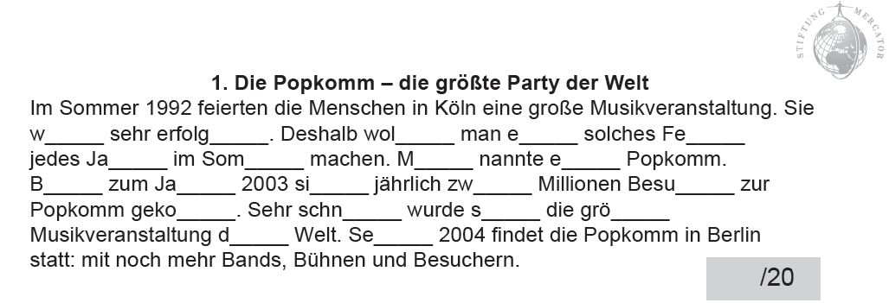
Die folgende Abbildungzeigt ein Beispiel eines C-Tests:

Abbildung: C- Test für den Förderunterricht. Kooperationsprojekt Sprachförderung, Universität zu Köln. Mercator Stiftung (Kniffka, Linnemann, Thesen 2007)
Durchführung des C-Tests:
Um eine Vergleichbarkeit der Testergebnisse zu erreichen, ist es notwendig, dass alle SchülerInnen denselben strukturierten Ablauf des Screenings vom Anfang bis zum Ende mitmachen.
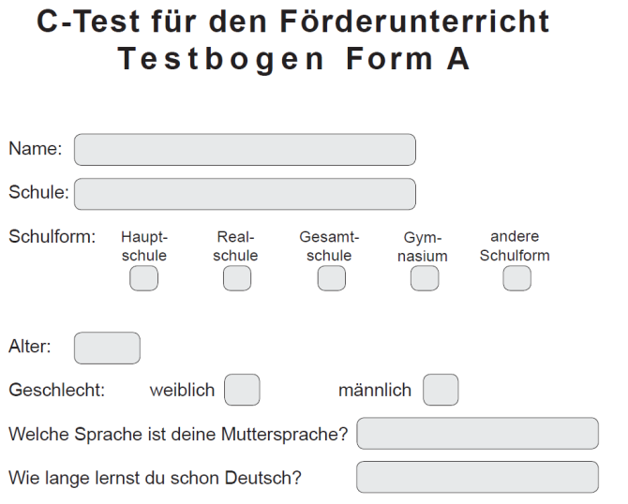
Wenn es ein Deckblatt zum Test gibt, sollte also dieses entweder vor oder nach dem Test ausgefüllt werden, um sicher zu gehen, dass alle SchülerInnen gleichzeitig mit dem Ausfüllen des eigentlichen Tests beginnen können.
Pro Testabschnitt haben die SchülerInnen schließlich 5 Minuten Zeit. Die Dauer des gesamten Screenings hängt also von der Anzahl der Testabschnitte ab, wobei die meisten C-Tests aus 5 Textabschnitten mit jeweils 20 bis 25 Lücken bestehen. Sie können jedoch auch mehr oder weniger Textabschnitte enthalten und es gibt auch C-Tests, bei denen die einzelnen Textabschnitte kürzer sind und somit weniger als 20 Lücken enthalten.

Auswertung:
Die Auswertung des Screenings findet über das Auszählen derLücken statt. Dabei können sowohl die Punkte in den einzelnen Textabschnitten als auch die Gesamtpunktzahl berücksichtigt werden.
Bei der Auszählung der Punkte ergeben sich pro Testperson drei Ergebnisse. Die Ergebnisse können entweder in Punkten oder in Prozenten angegeben werden:

- Richtig/Falsch Wert (R/F-Wert): Der R/F-Wert ergibt sich durch die Anzahl der korrekt ausgefüllten Lücken. Felder, die orthografische oder grammatikalische Fehler beinhalten, werden dabei nicht mitgezählt. Dieser Wert lässt zunächst auf eine allgemeinsprachliche Kompetenz schließen.
- Worterkennungswert (WE-Wert): Der WE-Wert ergibt sich durch die Anzahl der semantisch korrekt ausgefüllten Lücken. Das heißt Lücken, die zwar orthographische oder grammatikalische Fehler aufweisen, jedoch von der inhaltlichen Wortbedeutung her korrekt ausgefüllt wurden, werden in diesem Wert mit berücksichtigt. Der WE-Wert lässt somit Rückschlüsse über die rezeptiven sprachlichen Fähigkeiten (Textverständnis) der Lernenden zu.
- Differenzwert: Der Differenzwert ergibt sich schließlich aus dem Unterschied zwischen dem R/F-Wert und WE-Wert und spiegelt das Verhältnis zwischen den produktiv und rezeptiv schriftsprachlichen Fähigkeiten der SchülerInnen wider.
Bei der Auswertung eines C-Tests wird häufig lediglich der R/F-Wert berücksichtigt. Das folgende Beispiel demonstriert jedoch, dass die Berechnung des WE-Werts und des Differenzwerts zu einer deutlich differenzierteren Analyse der Sprachkompetenzen führt. Die Ergebnisse der ProbandInnen können zunächst einmal in Form von Punktzahlen oder in Prozentwerten ausgedrückt werden. Die Testergebnisse eines Kurses können dann beispielsweise tabellarisch in Form eines Rankings dargestellt werden und können somit den Lehrpersonen helfen, den Kurs in kleinere Fördergruppen zu unterteilen. Eine zweite Möglichkeit ist es, die Ergebnisse der einzelnen Lernenden mit Norm-Referenztabellen zu vergleichen und somit zu untersuchen, ob ein besonderer Förderbedarf im Normvergleich einer größeren Stichprobe besteht. Fehlende Transparenz der Normtabellen birgt jedoch die Gefahr, dass Leistungen von DaZ-Lernenden mit denen von MuttersprachlerInnen verglichen werden und somit der spezifischen Lernsituation der Lernenden nicht gerecht wird. Bei der Aufstellung eines Kursrankings sowie bei dem Vergleich mit Normtabellen sollte also jeweils berücksichtigt werden, ob es sich um monolingual deutsche LernerInnen (ML) oder um bilinguale LernerInnen (BL) handelt.

Die folgenden Abbildungen zeigen nun drei exemplarische Schülertexte und deren Auswertung:
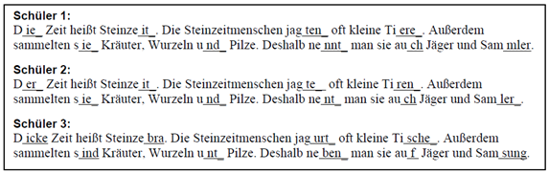

Abbildung: Beispiele für mögliche Lückenergänzungen (Baur, Goggin, Wrede-Jackes 2013)

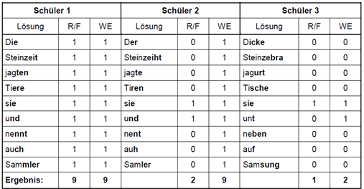

Abbildung: Vereinfachtes Beispiel zur Testauswertung (Baur, Goggin, Wrede-Jackes 2013)

Interpretation der Ergebnisse:
Bei der Interpretation der Ergebnisse werden nun die drei Werte untersucht. Dies soll an dieser Stelle exemplarisch anhand der drei oben aufgeführten Schülerbeispiele erfolgen.
Bei SchülerIn 1 kann man nun anhand des R/F-Wertes und des WE-Wertes erkennen, dass alle Lücken sowohl semantisch und orthographisch als auch grammatikalisch korrekt ausgefüllt wurden, der Differenzwert beträgt also 0. Dies bedeutet, dass der/die SchülerIn zunächst keinen weiteren Förderbedarf hat, also zu diesem Zeitpunkt keine weiteren und detaillierten Analysen notwendig erscheinen.
Betrachtet man bei SchülerIn 2 zunächst nur den R/F-Wert, zeigt sich, dass diese® in einem sehr niedrigen Bereich liegt, also die allgemeine Sprachkompetenz sehr schwach erscheint. Interessant sind an dieser Stelle der WE-Wert sowie der Differenzwert. Sowohl der WE-Wert (9 Punkte) als auch der Differenzwert (7 Punkte) sind bei diesem/r SchülerIn sehr hoch. Dies bedeutet, dass der/die SchülerIn zwar deutliche Schwächen im produktiv schriftsprachlichen Bereich aufzeigt, jedoch alle Lücken semantisch korrekt ausgefüllt hat, das heißt sehr wohl in der Lage war, die Textinhalte rezeptiv zu erfassen. Er/sie verfügt also über ein gutes Textverständnis, weist jedoch Schwierigkeiten bei der formalsprachlichen Umsetzung auf. Weitere und detaillierte Sprachuntersuchungen im Bereich der Orthografie und Grammatik würden sich in diesem Fall anbieten.
Ähnlich wie bei SchülerIn 2 weist SchülerIn 3 eine sehr geringe Punktzahl in Bezug auf den WE-Wert auf. Er/sie zeigt also wie SchülerIn 2 Schwächen im allgemein sprachlichen Bereich, die in jedem Fall durch weitere Analyse untersucht werden sollten. Im Gegensatz zu SchülerIn 2 hat diese(r)SchülerIn jedoch ebenfalls einen niedrigen WE-Wert und Differenzwert. Dies bedeutet, dass er/sie die Lücken nicht semantisch Korrekt ausgefüllt hat, also höchst wahrscheinlich den Inhalt des Textes nicht verstehen konnte. Eine Förderung bei diesem/r SchülerIn sollte also sowohl im rezeptiven als auch im produktiven schriftsprachlichen Bereich ansetzen.
Bei der Interpretation der Ergebnisse sollte jedoch stets berücksichtigt werden, dass sie jeweils nur einen Momentausschnitt einzelner Sprachkompetenzen ausdrücken, die nicht zwangsläufig Aussagen über die tatsächlichen komplexen Sprachkompetenzen zulassen. Bei dem C-Test handelt es sich zudem um ein Verfahren, welches in dem Format des Lückentextes für einige SchülerInnen wenig motivierend sein kann bzw. die SchülerInnen in der Testsituation unter Druck setzt, was die Leistungen beeinflussen kann.
Einsatzbereich und Grenzen des Tests:
Zusammenfassend kann also gesagt werden, dass der C-Test durch die schnelle Durchführung und objektive Auswertung durchaus ein sinnvolles Instrument sein kann, um sich einen groben Überblick über die Sprachkompetenzen der SchülerInnen zu verschaffen. Berücksichtigt werden muss dabei jedoch, dass das Verfahren nicht einer qualitativen Auswertung der Lücken und Fehler für die Entwicklung einer detaillierten Fördermaßnahme dienen kann.
Literatur:
- Baur, Rupprecht S./ Goggin, Melanie/ Wrede-Jackes, Jennifer (2013): Der C-Test: Einsatzmöglichkeiten im Bereich DaZ. proDaz. Universität Duisburg-Essen, Stiftung Mercator. https://www.uni-due.de/imperia/md/content/prodaz/c_test_einsatzmoeglichkeiten_daz.pdf
- Drorit Lengyel / Hans H. Reich / Hans-Joachim Roth / Marion Döll (Hrsg.) (2009): Von der Sprachdiagnose zur Sprachförderung. (= FÖRMIG Edition Band 5.) Münster: Waxmann.
- Kniffka, Gabriele/ Linnemann, Markus/ Thesen, Sara (2007): C- Test für den Förderunterricht. Kooperationsprojekt Sprachförderung, Universität zu Köln. Mercator Stiftung.

Aktueller Forschungsstand und Desiderata
Nachdem nun eine Reihe von Verfahren näher erläutert wurden, wendet sich das letzte Kapitel dem aktuellen Forschungsstand und Desiderata zu.
Wie zu Beginn dieses Handbuches deutlich wurde, existieren sehr viele unterschiedliche Verfahren zur Sprachstanderhebung, von denen nicht wenige unterschiedliche Arten von Kritik erfahren. Reich kritisiert dabei insbesondere, dass die meisten Verfahren ihren Schwerpunkt auf die Erhebung morpho-syntaktischer Kompetenzen legen und dabei häufig ebenso wichtige Fähigkeiten wie diskursive und pragmatische Kompetenzen vernachlässigen. Deutlich wird zudem, dass sich die meisten Verfahren an SchülerInnen zwischen 5-6 Jahren wenden, also in der Regel für den Primarbereich oder den Übergang in die Grundschule entwickelt wurden.
In Bezug auf mehrsprachige SchülerInnen zeigt sich, dass zwar immer mehr Verfahren versuchen, entweder die Herkunftssprachen der SchülerInnen mit einzubeziehen oder auf die mehrsprachige Sprachbiographie einzugehen, jedoch noch keines der Verfahren explizit auf das Verhältnis der Sprachen Rücksicht nimmt und Kompetenzen der Quersprachigkeit mehrsprachiger SchülerInnen (beispielsweise Sprachmittlung und Wechsel zwischen den Sprachen) erhebt.
Reich kritisiert zudem die oft fehlende Transparenz in Bezug auf die Funktion der Erhebungsverfahren (Diagnose oder Selektion) und den Vergleich mit der sprachlichen Norm (monolinguale oder mehrsprachige SchülerInnen).
Betrachtet man die verschiedenen Forschungsbereiche in diesem Feld, zeigt sich zudem eine meist getrennte Entwicklung von Sprachstandserhebungen und Fördermaterialien. Dies führt dazu, dass viele Sprachstandserhebungen zwar eine Auswertung einer Sprachprobe ermöglichen, jedoch wenig Aussagen über weiterführende Fördermaßnahmen vornehmen, die (Sprach-)LehrerInnen mit dieser Aufgabe also weitestgehend allein gelassen werden. Die Erhebung bzw. Beschreibung der Sprachstände, die sachgerechte Interpretation der Ergebnisse sowie die Anpassung der Fördermaßnahmen an den individuellen Lernstand der SchülerInnen verlangt jedoch eine sehr gute Ausbildung der Lehrpersonen und eine funktionsgerechte Arbeitsorganisation (materielle, personelle und finanzielle Ressourcen und Unterstützung der Lehrkräfte).
Gefordert wird also eine spracherwerbstheoretisch fundierte und methodisch abgesicherte Erfassung des Sprachentwicklungsstandes von Lernenden. Berücksichtigt werden muss dabei jedoch, dass es sich bei dem Spracherwerb und bei Sprache um einen komplexen und umfassenden Gegenstand handelt, der kaum erfasst werden kann. Der Anspruch an Verfahren, den Sprachstand der Lernenden in seiner Komplexität zu erfassen, führt also immer zu einer Reduktion dessen, was wiederum der sprachlichen Entwicklung der Lernenden nicht gerecht wird und insbesondere schwächeren SchülerInnen, wie beispielsweise Seiteneinsteigern, die erst seit kurzer Zeit Deutsch lernen, durch ein vorschnelles Urteil eher schadet als im Sprachlernprozess unterstützt.
Sowohl bei der Auswahl der Verfahren als auch bei der Interpretation der Ergebnisse sollten also stets die Grenzen der Sprachstandserhebung mit bedacht und berücksichtigt werden.
Trotz alledem ermöglichen einige der bereits jetzt entwickelten Verfahren eine umfassende Beobachtung und Analyse des Sprachstandes und können somit zu einer Sensibilisierung von Lehrkräften für die vielseitigen Kompetenzen der SchülerInnen und zu einer angepassten und individuellen Förderung der Lernenden führen.

Literatur
Baur, Rupprecht S./ Goggin, Melanie/ Wrede-Jackes, Jennifer (2013): Der C-Test: Einsatzmöglichkeiten im Bereich DaZ. proDaz. Universität Duisburg-Essen, Stiftung Mercator.
BMBF=Bundesministerium für Bildung und Forschung (ed.) (2005): Bildungsreform Band 11. Anforderungen an Verfahren der regelmäßigen Sprachstandsfeststellung als Grundlage für die frühe und individuelle Förderung von Kindern mit und ohne Migrationshintergrund. Bonn, Berlin.
Christoph Gantefort / Hans-Joachim Roth (2008): Ein Sturz und seine Folgen. In: Thorsten Klinger / Knut Schwippert / Birgit Leiblein (Hrsg.): Evaluation im Modellprogramm FÖRMIG. ( = FÖRMIG Edition Band 4.) Münster: Waxmann.
Departement für Erziehung und Kultur (2010): Förderdossier DaZ. Pädagogische Hochschule Thurgau. Lehre Weiterbildung Forschung.
Diehl, E.; Christen, H.; Leuenberger, S.; Pelvat, I.; Studer, T. (2000): Grammatikunterricht: Alles für der Katz?. Tübingen: Niemeyer.
Drorit Lengyel / Hans H. Reich / Hans-Joachim Roth / Marion Döll (Hrsg.) (2009): Von der Sprachdiagnose zur Sprachförderung. (= FÖRMIG Edition Band 5.) Münster: Waxmann.
Glaboniat, M. / Müller, M. / Rusch, P. / Schmitz, H. / Wertenschlag, L. (2005): Profile deutsch. Berlin, München, Wien, Zürich, New York: Langenscheidt.
Kany, Werner/ Schöler, Hermann (2010): Fokus: Sprachförderung. Leitfaden zur Sprachstandsbestimmung im Kindergarten; 2.Aufl. Berlin: Cornelsen Scriptor.
Knapp, Werner (2001): Diagnostische Leitfragen. Sprachschwierigkeiten bei Kindern aus sprachlichen Minderheiten. In: Praxis Grundschule, 3/2001. S. 4-6.
Kniffka, Gabriele / Linnemann, Markus / Thesen, Sara (2007): C- Test für den Förderunterricht. Kooperationsprojekt Sprachförderung, Universität zu Köln. Mercator Stiftung
Sächsisches Bildungsinstitut (2009): Niveaubeschreibungen Deutsch als Zweitsprache für die Sekundarstufe 1. Tansferfassung 2009. Auswertungshinweise© Programmträger FörMig, Universität Hamburg.
Trim, J./ North, B./ Coste, D. (2001): Gemeinsamer europäischer Referenzrahmen für Sprachen: lernen, lehren, beurteilen. Berlin, München, Wien, Zürich, New York: Langenscheidt. www.coe.int/t/dg4/linguistic/Source/Manual%20Revision%20-%20proofread%20-%20FINAL.pdf

BMBF=Bundesministerium für Bildung und Forschung (ed.) (2005): Bildungsreform Band 11. Anforderungen an Verfahren der regelmäßigen Sprachstandsfeststellung als Grundlage für die frühe und individuelle Förderung von Kindern mit und ohne Migrationshintergrund. Bonn, Berlin.
Kany, Werner/ Schöler, Hermann (2010): Fokus: Sprachförderung. Leitfaden zur Sprachstandsbestimmung im Kindergarten; 2. Aufl. Berlin: Cornelsen Scriptor.
Die Literatur, aus denen die Informationen zu den jeweiligen Verfahren stammen, wird am Ende jedes Kapitels angegeben.
BMBF=Bundesministerium für Bildung und Forschung (ed.) (2005): Bildungsreform Band 11. Anforderungen an Verfahren der regelmäßigen Sprachstandsfeststellung als Grundlage für die frühe und individuelle Förderung von Kindern mit und ohne Migrationshintergrund. Bonn, Berlin. S. 150ff., 162 ff.
Siehe 7
Drorit Lengyel / Hans H. Reich / Hans-Joachim Roth / Marion Döll (Hrsg.) (2009): Von der Sprachdiagnose zur Sprachförderung. (= FÖRMIG Edition Band 5.) Münster: Waxmann. S. 25.
Siehe 9

